2026中国国际福祉博览会认识实习报告

一、实习目的与展会概况
本次展会主题“科技赋能，共享福祉”，504家单位参展，观众超5万人次，首发61款创新产品，覆盖助行、假肢、老年护理等领域。参观让我认识到，福祉产品需立足残障与失能人群真实需求开展系统设计。

二、主要参观内容

1. 脑机接口与神经康复
本届展会首设脑机接口专区，也是我的重点观察对象。样机展示完整链路：脑信号采集、放大数字化、特征提取、意图识别到输出指令，用以操控轮椅、机械手与康复设备，涵盖植入式、柔性硬膜外、非侵入式脑控机器人等多种方案。
站在机械专业视角，脑机接口为机械系统新增控制入口。传统设备依靠按键、摇杆发令，脑机接口则将神经意图转为信号驱动执行部件。但实际应用仍要攻克抗干扰、识别精度、延迟与误动作防护问题，搭配多类传感器形成闭环，需和控制器、执行机构、机械本体协同工作。
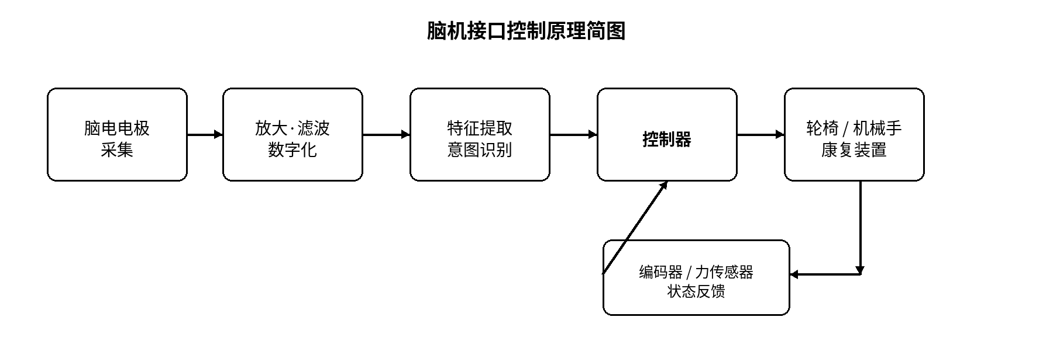
图1 脑机接口控制原理简图（依据现场展板归纳）

2. AI无障碍沟通与智能感知
现场展示手语 AI 大模型交互终端，设备通过摄像头采集手势与姿态，借助视觉算法实现手语与文字、语音的双向转化，依托数字人完成交互输出。该设备不仅依赖智能算法，机械结构与工业设计也至关重要，需适配不同人群使用场景，兼顾支架可调、设备散热、防碰撞、耐用性等工程设计要点。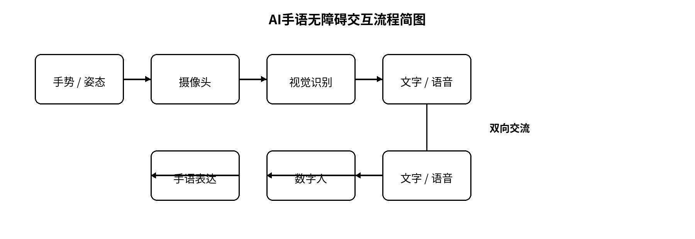
图2 AI手语无障碍交互流程简图

3. 智慧出行、外骨骼与康复机器人
展会展示了智能轮椅、脑控轮椅、外骨骼与康复机器人。智能轮椅依靠电机驱动，搭载环境感知、路径规划模块，部分支持脑机控制。外骨骼类设备需对齐人体关节轴线，兼顾力矩输出与轻量化，可实现被动带动或按需助力。
康复设备不能只实现基础运动，关节偏差、自重过大等都会带来风险。设计时要兼顾机构性能，配备限位、急停与柔顺控制，重视轻量化和人体工学。
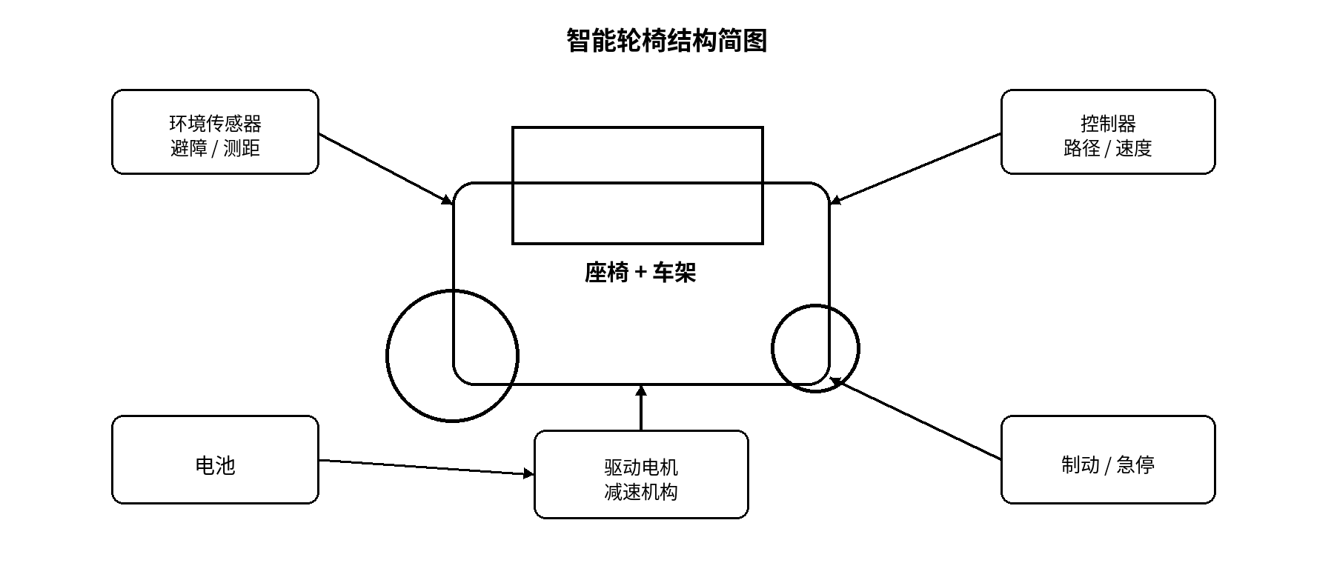
图3 智能轮椅结构简图

4. 假肢与仿生手
现场仿生手与上肢假肢结构精巧，在狭小空间内集成微型电机、传动机构与电控电源，依靠齿轮、连杆、腱绳传动，结合肌电、位置与力传感，实现手指屈伸、对掌与各类抓握动作。高自由度可提升灵活度，但会增加自重、功耗与控制难度。
残肢套筒与接口为设计核心，兼顾承重固定、减压舒适与穿戴便捷，充分体现了机械结构、传动控制与人机工程的融合设计理念。
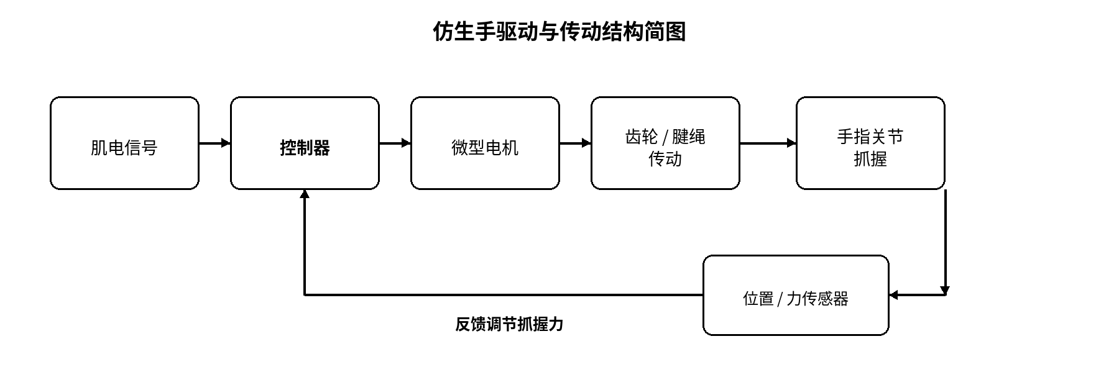
图4 仿生手驱动与传动结构简图

三、典型原理与结构分析
以脑机设备为例，脑信号经采集、滤波、识别后生成控制指令，驱动设备运转，再通过传感元件校验动作效果。康复设备可依托反馈动态调整训练参数，形成完整的人机训练闭环。
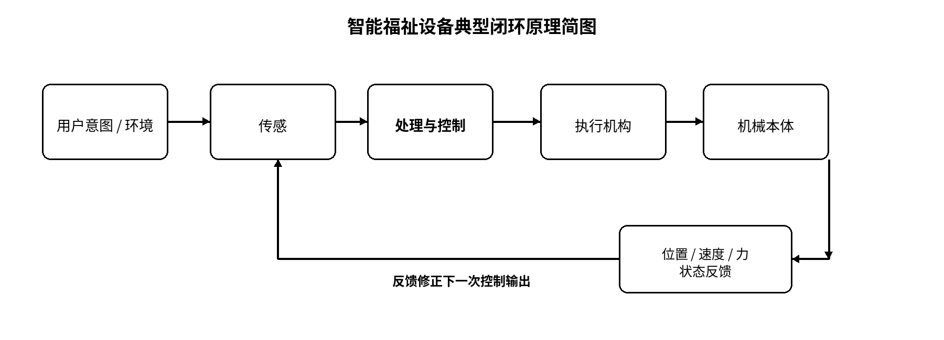
图5 智能福祉设备典型闭环原理简图

四、工程设计特点与行业趋势
展会可见康复辅具正从单纯机械器具向机电一体化、智能化系统演进。机械结构仍是基础，设备大量集成传感、嵌入式控制与AI；评价指标从能否运动转为安全、舒适、可靠等综合性能。
个体化适配是另一趋势，设备结构与参数可根据用户情况调节。不少方案打通评估、训练、数据记录与临床反馈，福祉产品正由单机向融合机械、算法、数据与服务的系统工程转变。
五、实习收获与思考
本次实习极大拓宽了我的专业认知。课堂上分散的机构、传动、传感与控制知识，在智能康复设备中高度融合协同。工程设计需要在灵活性、动力、安全、重量与使用体验之间综合权衡，无法单一追求极致性能。
福祉装备以人本设计为核心，服务特殊人群。此次参观让我认识到，现代机械工程的核心价值是将智能技术转化为安全可靠、惠民实用的实体设备，也为后续机电专业学习提供了重要指引。

